实验编号： 8 **四川师大《IOS》实验报告 2018** 年 **10** 月 **31**日

### **计算机科学学院** 2016 级 4 班 实验名称： TextField和TableView _

姓名：_谭靖薇_ 学号：_2016110437 指导老师：__李贵洋__ 实验成绩:_____

**实验_一_ ______** Swift类和子类**________**

1. 实验目的及要求
2. 掌握TextField和Delegate、Notification的使用；
3. 掌握表视图TableView以及Datasource、Delegate等的使用；
4. 实验要求
5. 认真填写实验报告，要求附加部分运行界面和主要代码；
6. 对设计好的程序，检查输出是否符合预期，如有错请分析错误原因并解决；
7. 实验内容
8. 将之前作业实现的Person 类和子类导入新项目，新建多个 Student 和 Teacher 对象并放入一数组中；
9. 数组排序后采用 TableView 的形式显示所有Student和Teacher对象的信息，要求每一个对象一个Cell，同时学生和教师显示不同的信息，选择一个Cell 后给出选择反馈；
10. 修改界面，增加添加新学生的部分(键盘要正确显示和消失)，要求实现TableView的增删改;

说明：键盘显示消失需要基于Notification 实现自适应键盘的界面布局;注册KeyboardDidShow和KeyBoardWillHide通知，并处理相应的action，进行界面的布局调整；

1. 实验主要流程、基本操作或核心代码、算法片段（该部分如不够填写，请另加附页）
2. 将之前作业实现的Person 类和子类导入新项目，新建多个 Student 和 Teacher 对象并放入一数组中；
3. 数组排序后采用 TableView 的形式显示所有Student和Teacher对象的信息，要求每一个对象一个Cell，同时学生和教师显示不同的信息，选择一个Cell 后给出选择反馈；
4. 修改界面，增加添加新学生的部分(键盘要正确显示和消失)，要求实现TableView的增删改;

说明：键盘显示消失需要基于Notification 实现自适应键盘的界面布局;注册KeyboardDidShow和KeyBoardWillHide通知，并处理相应的action，进行界面的布局调整；

* 程序代码：

Viewcontroller

**class** ViewController: UIViewController,UITableViewDataSource,UITableViewDelegate {

**@IBOutlet** **weak** **var** chooseLabel: UILabel!

**@IBOutlet** **weak** **var** nameTxt: UITextField!

**@IBOutlet** **weak** **var** ageTxt: UITextField!

**@IBOutlet** **weak** **var** sexTxt: UITextField!

**@IBOutlet** **weak** **var** stuTableView: UITableView!

**var** stuArray = [Student]()

**func** tableView(**_** tableView: UITableView, numberOfRowsInSection section: Int) -> Int {

**return** stuArray.count

}

**func** tableView(**_** tableView: UITableView, cellForRowAt indexPath: IndexPath) -> UITableViewCell {

**let** cell = tableView.dequeueReusableCell(withIdentifier: "StudentCell") **as**! StudentTableViewCell

**let** student = stuArray[indexPath.row]

cell.name.text = student.name

cell.age.text = student.age

cell.sex.text = student.sex

cell.type.text = "student"

cell.pic.image = UIImage(named: "1")

**return** cell

}

**func** tableView(**_** tableView: UITableView, heightForRowAt indexPath: IndexPath) -> CGFloat {

**return** 123

}

**func** tableView(**_** tableView: UITableView, didSelectRowAt indexPath: IndexPath) {

chooseLabel.text = "you choose:\(stuArray[indexPath.row].name) and she is \(stuArray[indexPath.row].sex)"

}

**func** tableView(**_** tableView: UITableView, commit editingStyle: UITableViewCell.EditingStyle, forRowAt indexPath: IndexPath) {

**if** editingStyle == .delete{

stuArray.remove(at: indexPath.row)

tableView.reloadData()

}

}

**func** tableView(**_** tableView: UITableView, canMoveRowAt indexPath: IndexPath) -> Bool {

**return** **true**

}

**func** tableView(**_** tableView: UITableView, moveRowAt sourceIndexPath: IndexPath, to destinationIndexPath: IndexPath) {

**let** source = stuArray.remove(at: sourceIndexPath.row)

stuArray.insert(source, at: destinationIndexPath.row)

}

**override** **func** viewDidLoad() {

**super**.viewDidLoad()

*// Do any additional setup after loading the view, typically from a nib.*

stuArray.append(Student(name: "tjw", age: "20", sex: "女"))

stuArray.append(Student(name: "xtx", age: "20", sex: "女"))

stuArray.append(Student(name: "wls", age: "19", sex: "女"))

stuArray.append(Student(name: "wl", age: "19", sex: "女"))

stuArray.append(Student(name: "wyy", age: "21", sex: "男"))

stuArray.append(Student(name: "gq", age: "22", sex: "男"))

}

**@IBAction** **func** addClicked(**_** sender: **Any**) {

**var** newname = nameTxt.text

**var** newage = ageTxt.text

**var** newsex = sexTxt.text

**if** **case** **let** s1 = Student(name: newname!, age: newage!, sex: newsex!) {

stuArray.append(s1)

stuTableView.reloadData()

}

nameTxt.resignFirstResponder()

ageTxt.resignFirstResponder()

sexTxt.resignFirstResponder()

nameTxt.text = ""

ageTxt.text = ""

sexTxt.text = ""

}

**@IBAction** **func** editClicked(**_** sender: **Any**) {

**if** **let** row = stuTableView.indexPathForSelectedRow?.row{

**if** nameTxt.text != ""{

stuArray[row].name = nameTxt.text!

}

**if** ageTxt.text != ""{

stuArray[row].age = ageTxt.text!

}

**if** sexTxt.text != ""{

stuArray[row].sex = sexTxt.text!

}

stuTableView.reloadData()

}

}

**@IBAction** **func** deleteClicked(**_** sender: **Any**) {

stuTableView.isEditing = !stuTableView.isEditing

}

}

StudentTableViewCell

*//*

*// StudentTableViewCell.swift*

*// tjw_tableview*

*//*

*// Created by student on 2018/11/7.*

*// Copyright © 2018年 tjw. All rights reserved.*

*//*

**import** UIKit

**class** StudentTableViewCell: UITableViewCell {

**@IBOutlet** **weak** **var** name: UILabel!

**@IBOutlet** **weak** **var** sex: UILabel!

**@IBOutlet** **weak** **var** age: UILabel!

**@IBOutlet** **weak** **var** type: UILabel!

**@IBOutlet** **weak** **var** pic: UIImageView!

**override** **func** awakeFromNib() {

**super**.awakeFromNib()

*// Initialization code*

}

**override** **func** setSelected(**_** selected: Bool, animated: Bool) {

**super**.setSelected(selected, animated: animated)

*// Configure the view for the selected state*

}

}

* 运行结果：

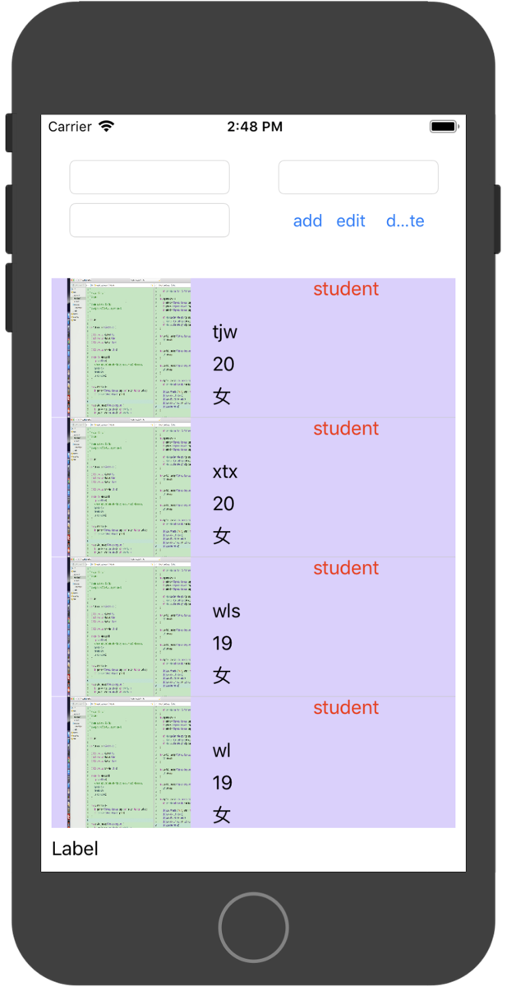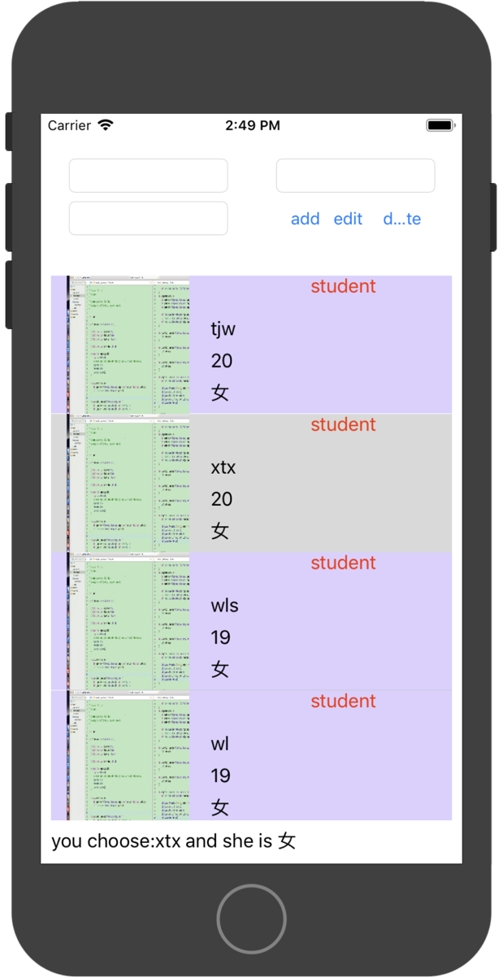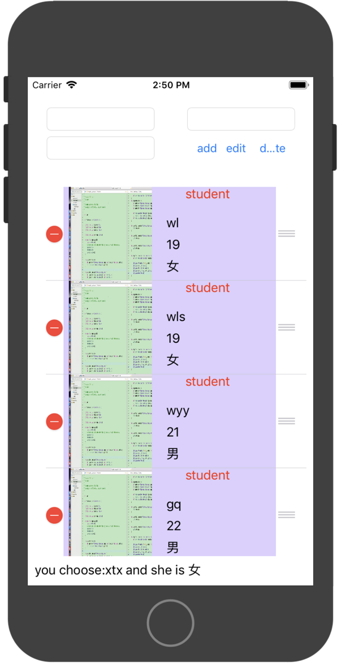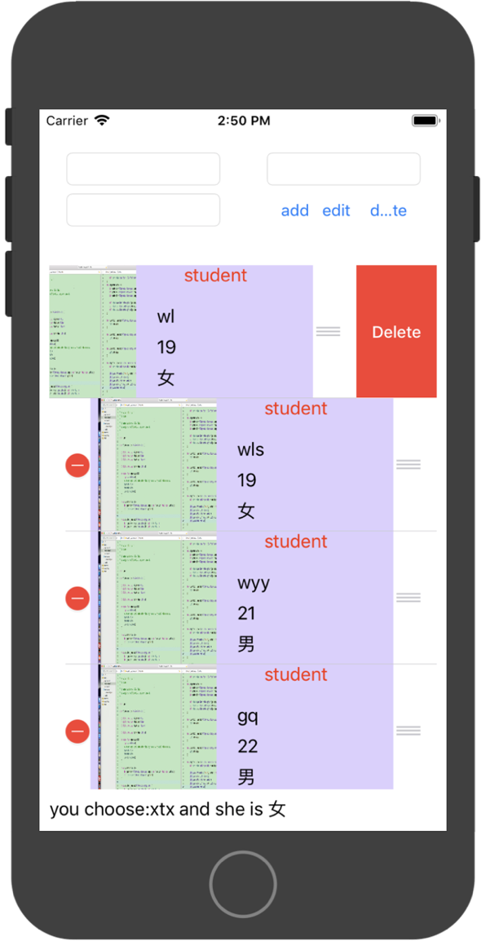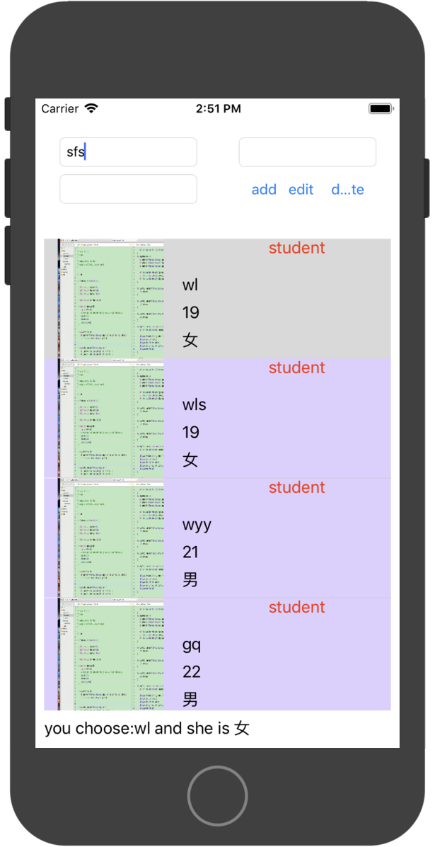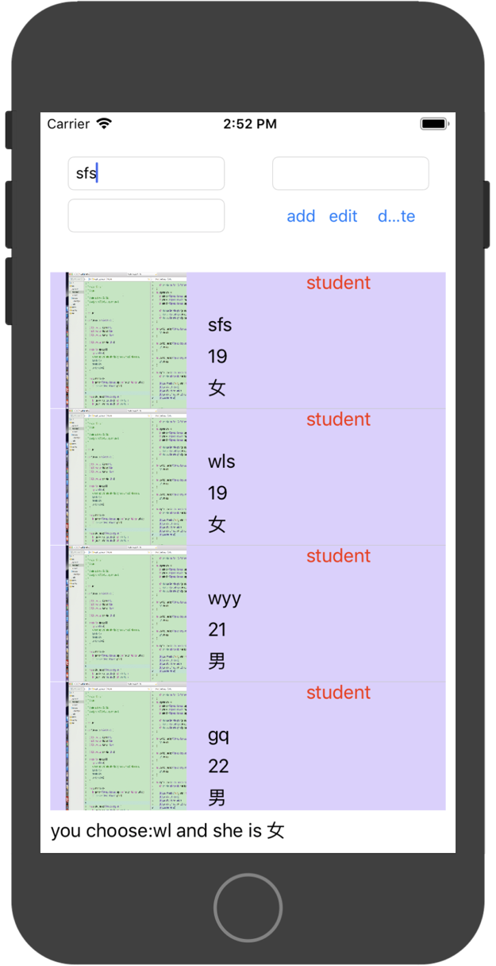

1. 实验结果的分析与评价（该部分如不够填写，请另加附页）

Github地址：

注：实验成绩等级分为（90－100分）优，（80－89分）良，(70-79分)中，（60－69分）及格，（59分）不及格。